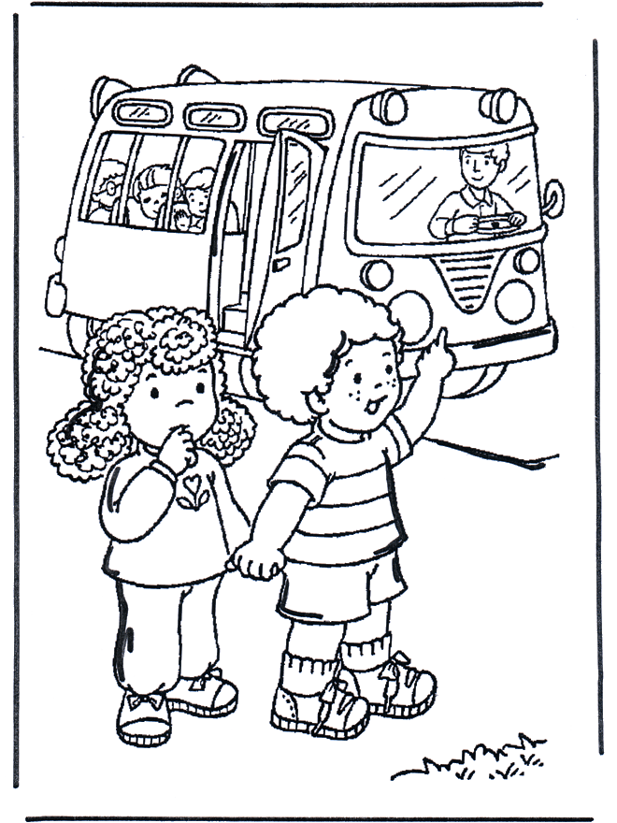
Comune di
Gravellona Toce
UFF.SERVIZI SCOLASTICI
Tel. 0323-848386 int.7

DOMANDA DI ISCRIZIONE AL SERVIZIO DI TRASPORTO SCOLASTICO
Anno Scolastico 2018/2019

Il sottoscritto (Genitore) _____________________________________________________ residente in _________________________Via __________________________ n° ____
Cell. ___________________________ E-mail __________________________________
CHIEDE
L'iscrizione al servizio di TRASPORTO SCOLASTICO per l'a.s. 2018/2019 per il/la proprio/a figlio/a _______________________ nato a __________________il __________ iscritto/a nella seguente Scuola:
- Primaria a.s. 2018/2019 classe _________ sez. ________

- Secondaria a.s. 2018/2019 classe _________ sez. ________

- Nell’a.s. 2017/2018 ha già usufruito di questo servizio SI  NO 
BUS GRANDE  BUS PICCOLO 
- Nella pausa pranzo rientrerà a casa con lo scuolabus SI  NO 
- Autorizzo mio/a figlio/a a scendere in una fermata diversa rispetto a quella abituale SI  NO 
- Autorizzo l’utilizzo del numero di cellulare per comunicazioni relative ai servizi scolastici e di pubblica utilità SI  NO 
DICHIARA DI ESSERE INFORMATO CHE:
- In caso di iscrizioni superiori alla disponibilità di posti verranno stilate apposite graduatorie secondo quanto previsto dal Regolamento di funzionamento del servizio.
- Per l'accesso ai servizi scolastici nell'a.s. 2018/2019 è necessario che gli utenti siano in regola con i pagamenti dei servizi erogati dal Comune nell'anno scolastico 2017/2018 e nei precedenti anni scolastici.
- ai sensi del D. Lgs. n.196/2003 (codice in materia di protezione dei dati personali) i dati personali raccolti saranno trattati, anche con strumenti informatici, esclusivamente nell’ambito del procedimento per il quale la presente domanda viene presentata.

DICHIARA inoltre di aver ricevuto il Regolamento del servizio di Trasporto scolastico, di averne preso visione e di accettarne tutte le norme.
Gravellona Toce, ______________ IL GENITORE

______________________


RICEVUTA DI ISCRIZIONE SERVIZIO SCUOLABUS A.S. 2018/2019

In data _______________ è stata presentata la domanda di iscrizione al servizio di trasporto scolastico a.s. 2018/2019 per l’alunno/a ______________________________________________ classe ______ sez ______Scuola__________________  BUS GRANDE  BUS PICCOLO
FIRMA
________________________

==================================================================
AUTORIZZAZIONE AL RIENTRO AUTONOMO ALL’ABITAZIONE DOPO LA DISCESA DALLO SCUOLABUS.

Il sottoscritto……………………………………………………………………………….. genitore (o chi ne fa le veci) dell’alunno……………………….……………………… frequentante la scuola PRIMARIA □ SECONDARIA □ di GRAVELLONA TOCE e che utilizza la seguente fermata di discesa dallo scuolabus: ……………………………………………….…………………………

CONSAPEVOLE

del luogo di discesa del proprio figlio/a dallo scuolabus e dei pericoli ad esso connessi

DICHIARA

Che il proprio figlio/figlia è nelle condizioni per tornare autonomamente alla sua abitazione e che pertanto esonera l’Amministrazione Comunale, gli autisti e gli assistenti da ogni responsabilità per fatti dannosi che al minore possano derivare o che possa causare dopo la discesa dallo scuolabus.
Al presente modulo si allega copia del documento d’ identità valido del dichiarante.

__________________________
(Firma)

Il presente modulo ha validità di autodichiarazione ai sensi del DPR 445/00 dei dati e fatti ivi riportati.
Chiunque rilasci dichiarazioni mendaci o fornisca atti falsi incorrerà nelle sanzioni ex art. 76 DPR 445/00

